Документация

Проект: Уебсайт портфолио с HTML,CSS,Javascript

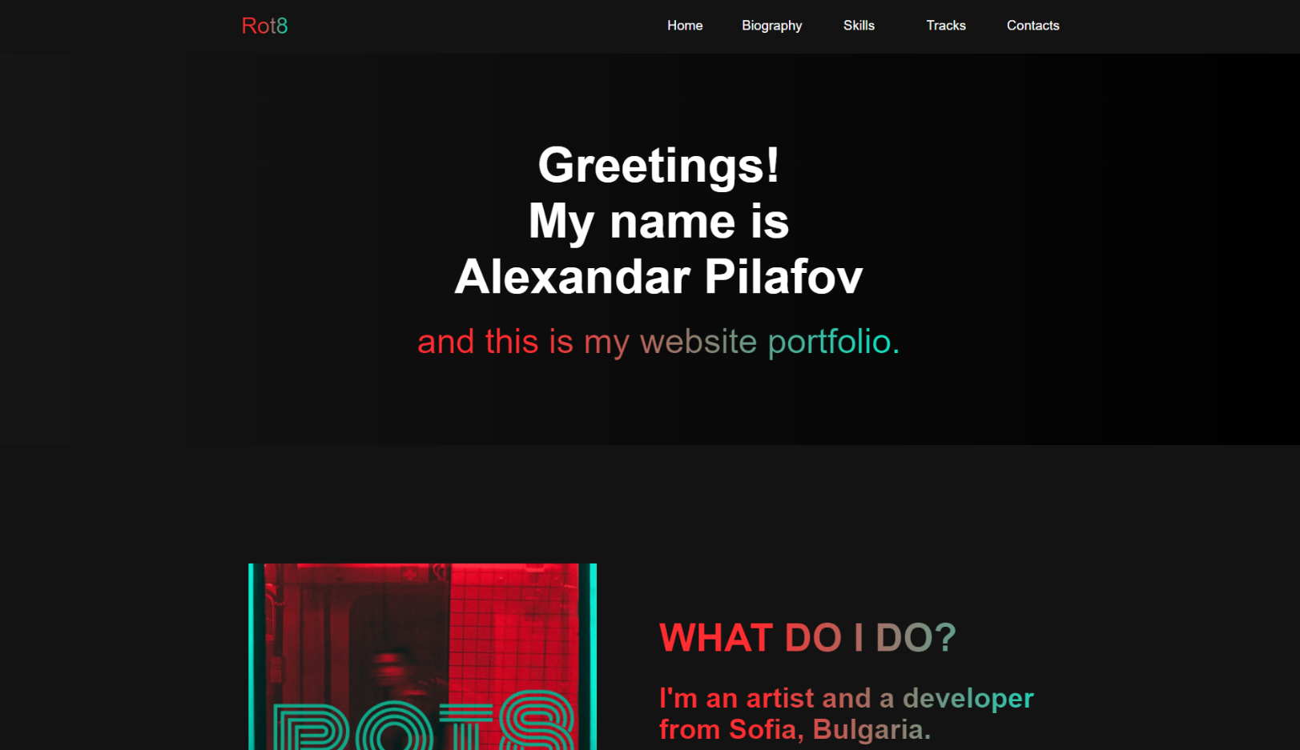

Изготвил: Александър Пилафов (F91104)

1. Концепция на уебсайта

1.1 Цел – Целтта на уебсайта е да се използва, като електронна визитка и за реклама, с цел промотиране.  
1.2 Очаквани резултати – Изграждане на аудитория, намиране на freelance задачи  
1.3 Потенциални потребители – Хора от всякакви възрастови и етнически групи. Корпоративни клиенти (студия, клубове и др.)

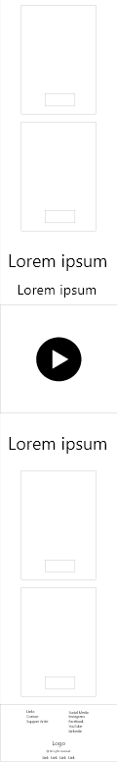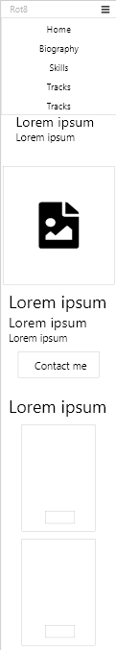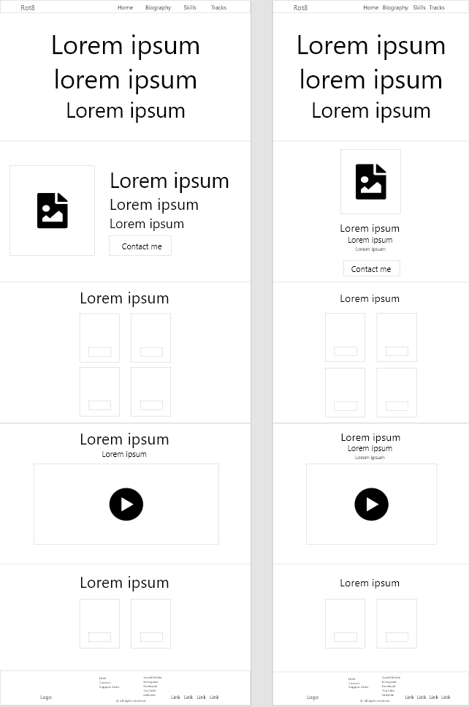2. Wireframe на уебсайта

изработен на Adobe XD

3. Съдържание

1. Header navigation bar (Навигационен бар(Меню))  
2. Home (Начална страница)  
3. Biography (Автобиография)  
4. Skills (Умения)  
5. Tracks (Музикален плеър)  
6. Contacts (Контакти)  
7. Footer (Линкове, лого и права)

4. Компоненти на уебсайта

Текстова информация, Снимки, Навигационен бар(Меню) + Мобилен джобен вариант на Менюто, Responsive design, Интерактивни бутони, Линкове, Вграден аудио плеър

5. Процес на създаване на уебсайта

1. Създаване на медии и изграждане на информационен материал  
2. Създаване на скици от ниско ниво  
3. Създаване на wireframe на уебсайта  
4. Изграждане на навигационен бар/меню(Header)  
5. Изграждане на началната секция  
6. Изграждане на автобиографичната секция  
7. Изграждане на секцията с Умения  
8. Изграждане на музикалната секция и вграждане на аудио плеър  
9. Изграждане на секцията с Контакти  
10. Изграждане на Footer  
11. Довършване на стилизацията на уебсайта  
12. Изграждане на джобно мобилно меню  
13. Тестване  
14. Финализиране на работата по уебсайта  
15. Изграждане на документация за проекта

6. Тестване на уебсайта

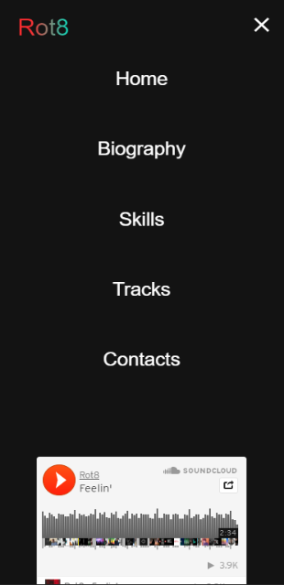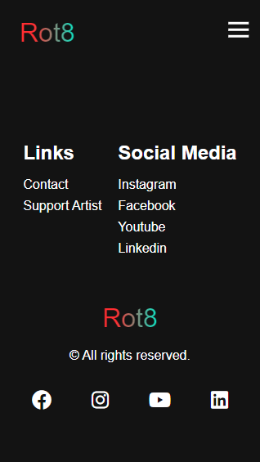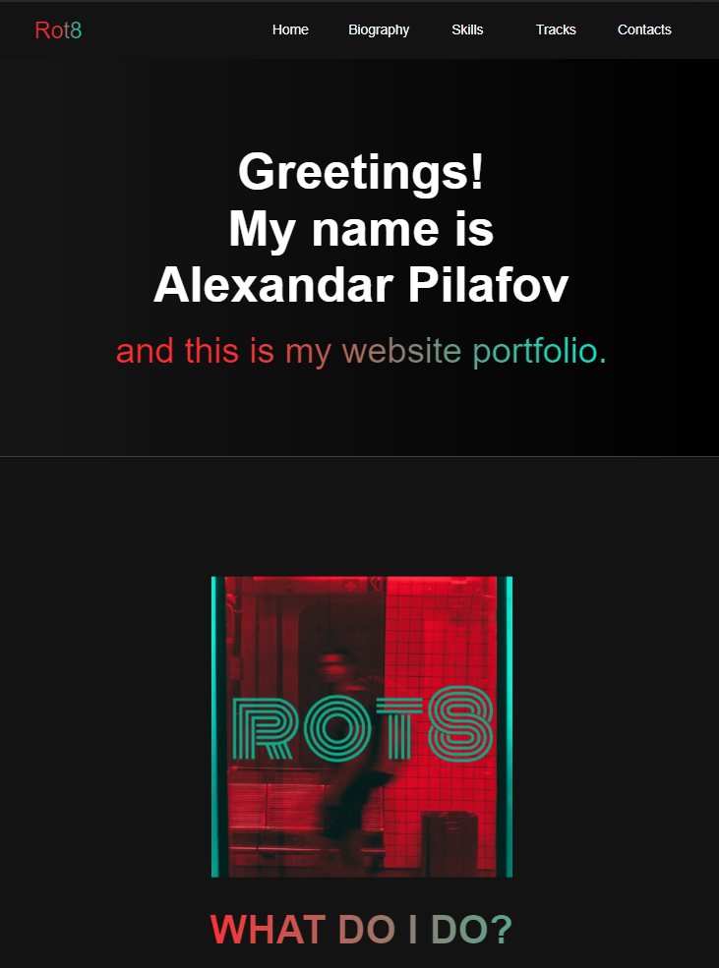Уебсайта е създаден и тестван на операционна система Windows 10.  
Работи без проблем в Google Chrome, Mozilla Firefox и Microsoft Edge браузъри.  
  
7. Снимки от приложението